1. ------IND- 2020 0019 A-- FR- ------ 20200206 --- --- IMPACT

|  |  |  |
| --- | --- | --- |
| À l’attention du | | Rathausstrasse 14-16,  1010 Vienne  Tél. +43 1 4000 88305  Fax +43 1 4000 88304  post@ma20.wien.gv.at  energie.wien.gv.at |
| **1.** **Comité du Conseil municipal du développement urbain, des transports, de la protection du climat, de la planification énergétique et de la participation citoyenne** | |
|  | |  |
|  | |  |
|  | |  |
| **Réf.: MA 20 – 1092131/2019** | | Vienne, le 19 décembre 2019 |
|  | |  |
|  | |  |
| Établissement du plan d’aménagement énergétique de l’espace  pour le 16e arrondissement,  Zones 16/001 – 16/004  Plan nº: Bez16_E_Plan1_v1.0 | **Pour consultation préalable:**   1. MD – Service juridique 2. Mme Birgit Hebein, maire adjointe, conseillère municipale pour le développement urbain, les transports, la protection du climat, la planification énergétique et la participation citoyenne | |

**Annexes:**

1. Demande et plan 1:5 000
2. Procédure conformément à l’article 2 du Code de la construction (BO) de Vienne

(projets de plan et de demande, rapports explicatifs)

1. Plans de situation
2. Avis d’experts, prises de position
3. Présentation des modifications
4. Preuves de publication
5. Formulaire de notification selon la directive (UE) 2015/1535

Rapport de présentation

après l’achèvement de la procédure conformément à l’article 2b du Code de la construction (BO) de Vienne concernant l’établissement des plans d’aménagement énergétique de l’espace.

Table des matières

TOC

Généralités

1. Nouvelle base juridique pour les nouveaux bâtiments

Conformément à l’article 2b du Code de la construction (BO) de Vienne, le Conseil municipal peut définir des plans d’aménagement énergétique de l’espace dans certaines parties de la ville si:

* une infrastructure de chauffage urbain est déjà disponible en tant que système alternatif de haute efficacité (article 118, paragraphe 3, du BO de Vienne) ou
* la capacité technique présente est suffisante pour étendre l’infrastructure de chauffage urbain, et
* au moins un système alternatif de haute efficacité [compte tenu des objectifs définis à l’article 1er, paragraphe 1, de la loi sur la lutte contre la pollution atmosphérique (IG-L), Journal officiel de la République d’Autriche I nº 115/1997, dans la version publiée au Journal officiel de la République d’Autriche I nº 58/2017] peut être installé.

Dans ces zones, seuls les systèmes alternatifs de haute efficacité visés à l’article 118, paragraphe 3, du BO de Vienne sont autorisés pour les systèmes de chauffage et d’eau chaude sanitaire dans les nouveaux bâtiments[1]. Cela concerne:

* les systèmes d’approvisionnement énergétique décentralisés sur la base de l’énergie de sources renouvelables;
* la cogénération;
* le chauffage urbain/collectif ou la climatisation urbaine/collective, en particulier générés en tout ou partie à partir de sources d’énergies renouvelables ou par des installations de cogénération force-chaleur de haute efficacité; et
* les pompes à chaleur.

Au cours de l’élaboration du présent règlement de la Ville de Vienne, les zones dans lesquelles il existe un potentiel de densification de sections de réseau existantes ou d’extension du chauffage urbain et où au moins un autre système énergétique de haute efficacité peut être utilisé ont été recensées. Il n’y a dès lors pas d’obligation de raccordement au chauffage urbain.

1. Contexte

Au travers des plans d’aménagement énergétique de l’espace, la modification du BO de Vienne de 2018 (Journal officiel du Land nº 2018/69) introduit un instrument qui permet de contrôler de manière ciblée et durable l’utilisation des sources d’énergie pour la fourniture de chauffage et d’eau chaude sanitaire dans les nouveaux bâtiments.

Le but est de soutenir la réalisation des objectifs climatiques et énergétiques, notamment en ce qui concerne la décarbonisation (c’est-à-dire l’abandon des sources d’énergie fossiles au moins dans les nouveaux bâtiments) et le dégroupage – justifié pour des raisons de coût – de l’infrastructure de conduites (chauffage urbain et gaz). En outre, un approvisionnement énergétique abordable et une sécurité de planification devraient être garantis aux investisseurs.

Les plans d’aménagement énergétique de l’espace peuvent être considérés comme un exercice de planification sectorielle, comparable au thème de la «ville productive»[2]. Comme indiqué à l’article 2b, paragraphe 1, du BO de Vienne, les plans d’aménagement énergétique de l’espace visent la *planification prospective et la conception durable de l’approvisionnement énergétique* et illustrent la volonté de la Ville de Vienne de s’affranchir progressivement des sources d’énergie fossiles.

La mesure dans laquelle les objectifs susmentionnés en général et le nouvel instrument des «Plans d’aménagement énergétique de l’espace» en particulier s’inscrivent dans le contexte des stratégies et des lignes directrices adoptées ces dernières années à l’échelle mondiale, européenne, autrichienne et viennoise, est expliquée plus bas.

* 1. Stratégies et lignes directrices générales: Union européenne, Autriche, Ville de Vienne

En matière de politique de protection du climat, qui revêt une grande importance au niveau international et donc européen et autrichien, du moins depuis l’entrée en vigueur du protocole de Kyoto en 2005, le cadre juridique international et européen a changé ces dernières années:

La signature historique de l’Accord de Paris sur le climat s’est déroulée en décembre 2015. En vigueur depuis novembre 2016, cet Accord est donc contraignant en vertu du droit international. Entre-temps, (presque) tous les pays ont adhéré à l’Accord, dont le principal objectif est de contenir le réchauffement climatique d’origine humaine nettement en dessous de 2 °C par rapport aux niveaux préindustriels. L’Accord et les directives de mise en œuvre des Conférences des Parties (COP) à la Convention-cadre des Nations unies sur les changements climatiques (CCNUCC) annuelles ont créé un ensemble de règles qui ont également un impact sur la politique climatique et énergétique de l’Union européenne et donc également sur l’Autriche.

* + 1. Union européenne

L’Union européenne poursuit trois objectifs principaux au titre de son cadre d’action en matière de climat et d’énergie à l’horizon 2030:

* Réduire les **émissions de gaz à effet de serre** d’au moins 40% (par rapport aux niveaux de 1990)
* Porter la part des **énergies renouvelables** à au moins 32%
* Améliorer l’**efficacité énergétique** d’au moins 32,5%

Au travers de l’objectif contraignant de réduction des émissions de gaz à effet de serre sur son territoire d’au moins 40% d’ici 2030, l’Union européenne entend

* apporter une contribution juste et ambitieuse à l[’Accord de Paris](https://ec.europa.eu/clima/policies/international/negotiations/paris_fr);
* prendre des mesures efficaces au regard de leur coût pour diminuer à long terme les émissions de 80 à 95% d’ici 2050 dans le cadre des réductions à réaliser collectivement par les pays développés.

La législation sur la répartition de l’effort («effort sharing») a fixé des objectifs annuels contraignants pour les États membres de l’UE en matière de réduction des émissions de gaz à effet de serre au cours des périodes 2013-2020 et 2021-2030. Ces objectifs concernent les émissions de la plupart des secteurs qui ne sont pas couverts par le système d’échange de quotas d’émission de l’UE, tels que les transports, les bâtiments, l’agriculture et les déchets. La législation sur la répartition de l’effort fait partie d’un éventail de politiques et de mesures en matière de changement climatique et d’énergie conçues pour faciliter la transition vers une économie sobre en carbone et améliorer la sécurité énergétique en Europe. Dans l’Union européenne, les objectifs nationaux réduiront les émissions totales des secteurs couverts de 30% d’ici 2030 par rapport aux niveaux de 2005. Si l’on y ajoute la réduction des émissions par le système d’échange de quotas d’émission de l’UE (de 43% d’ici 2030), cela permettra à l’UE d’atteindre ses objectifs climatiques pour 2030.

Le règlement de 2018 relatif aux réductions annuelles contraignantes des émissions de gaz à effet de serre par les États membres de 2021 à 2030 (**règlement sur la répartition de l’effort**) fait partie de la stratégie de l’[union de l’énergie](https://ec.europa.eu/info/strategy/priorities-2019-2024_fr) et de la mise en œuvre de l’[Accord de Paris](https://ec.europa.eu/clima/policies/international/negotiations/paris_fr) dans toute l’UE. Il impose à tous les États membres des  [objectifs nationaux de réduction des émissions pour 2030](https://eur-lex.europa.eu/legal-content/fr/TXT/?uri=CELEX%3A32018R0842) situés entre 0% et -40% du niveau de 2005.

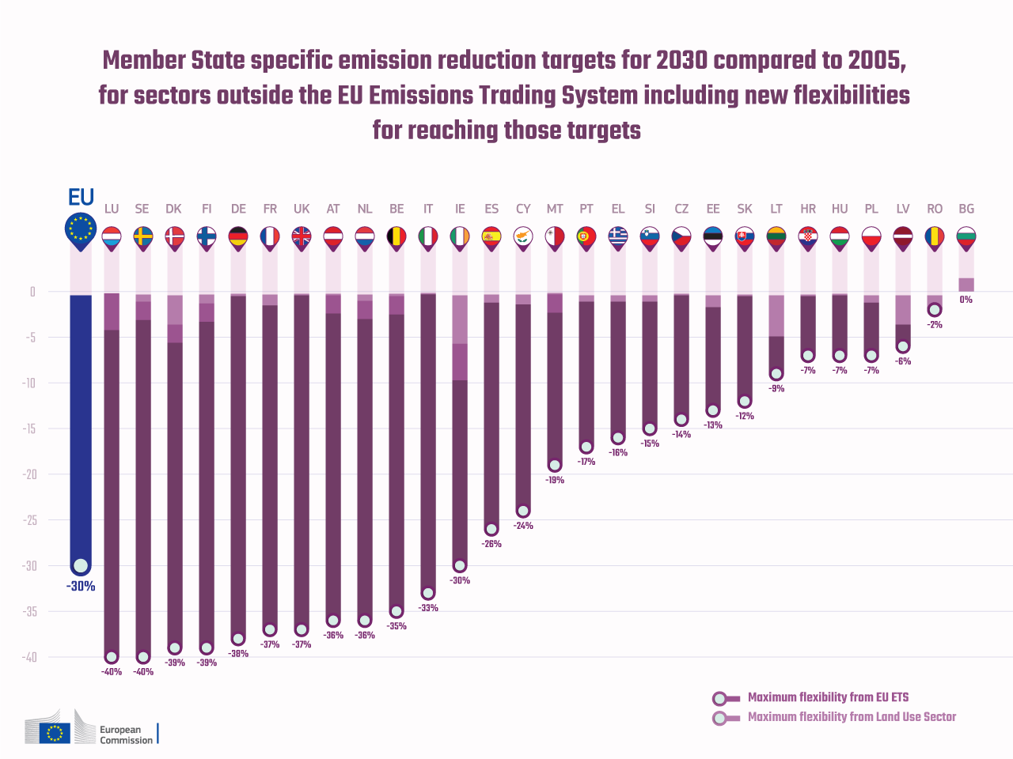

Figure 1: objectifs des États membres de l’UE en matière de réduction des émissions de gaz à effet de serre dans le domaine ne relevant pas du SEQE (non-SEQE) pour la période 2005-2030

Conformément au règlement de l’UE sur la répartition de l’effort, l’Autriche doit réduire ses émissions de gaz à effet de serre dans le domaine non-SEQE de 36% d’ici 2030 par rapport au niveau initial de 2005.

Contrairement aux secteurs relevant du SEQE de l’UE, qui sont réglementés à l’échelon de l’UE, les États membres sont responsables des stratégies et des mesures nationales visant à limiter les émissions dans les secteurs couverts par les règles de répartition de l’effort.

Comme les émissions de CO2 produites par les bâtiments chauffés au moyen d’un système de chauffage à énergie fossile relèvent du régime du secteur non-SEQE, cette mesure contribue à réduire les émissions de CO2 dans le domaine de responsabilité de l’Autriche.

* + 1. Autriche

Les citations suivantes sont extraites de la **Stratégie climatique et énergétique du gouvernement fédéral #mission2030** adoptée par le Conseil des ministres en 2018 et montrent que le projet mené par Vienne constitue également une mesure – spatialement différenciée – de lutte contre les émissions de CO2 des systèmes de chauffage à énergie fossile au sens de la stratégie climatique et énergétique nationale:

* «Poursuite du développement du système énergétique vers un **approvisionnement énergétique économe en ressources et décarboné d’ici 2050**». […] «D’ici 2030, l’Autriche réduira ses émissions de gaz à effet de serre de 36% par rapport à 2005.» (p. 15)
* «Le secteur du bâtiment doit [...] réduire considérablement ses besoins énergétiques. Simultanément, les énergies fossiles doivent être progressivement remplacées par des énergies renouvelables.» (p. 52)
* «[...] **Abandon des sources d’énergie fossiles dans les nouveaux bâtiments** et passage à des sources d’énergie renouvelables et à un chauffage urbain de haute efficacité dans les bâtiments existants.» (p. 14)
* «[...] **dans les nouveaux bâtiments**, la plus haute qualité thermique combinée à un **approvisionnement énergétique sans énergie fossile**.» (p. 28)
* «Utiliser la chaleur résiduelle: l’approvisionnement de bâtiments et d’entreprises par un **chauffage urbain produit efficacement continuera de jouer un rôle important à l’avenir, en particulier dans les agglomérations**. En plus de la production au moyen de sources d’énergie renouvelables et par cogénération, l’injection de la chaleur résiduelle des usines de production revêt également une importance capitale.» (p. 25)
* «La planification énergétique de l’espace permet également la mise en œuvre de concepts énergétiques innovants en mettant l’accent sur les énergies renouvelables disponibles localement et bon marché et sur l’utilisation de la chaleur résiduelle. [...] L’analyse et la localisation de la consommation d’énergie et du potentiel de récupération d’énergie fournissent des informations essentielles sur leurs dimensions spatiales en vue d’une planification respectueuse du climat. Ce faisant, des concepts énergétiques modernes et intégrés peuvent être utilisés dans l’aménagement du territoire pour la prise de décisions concernant l’affectation du sol, les investissements dans les infrastructures et l’octroi de subventions telles que les aides au logement.» (p. 45/46)
* «Pour un développement urbain efficace en matière d’énergie, **des normes énergétiques doivent être définies pour les quartiers en combinaison avec des systèmes d’approvisionnement en énergie respectueux du climat** et les thèmes du développement urbain, des bâtiments, de l’énergie et des systèmes énergétiques doivent être élaborés ensemble. Pour cela, les processus d’urbanisme, de planification d’infrastructures, d’aménagement de réseaux, d’aménagement du territoire et de planification énergétique doivent être développés à tous les niveaux des collectivités locales ou territoriales.» (p. 45)

Vienne applique donc une mesure qui promeut les objectifs du gouvernement fédéral, mais dont la mise en œuvre relève de la seule responsabilité du Land, tant sur le plan juridique que financier.

* + 1. Ville de Vienne

Les paragraphes qui suivent visent à montrer de quelle manière l’établissement de plans d’aménagement énergétique de l’espace est conforme aux concepts et dispositions stratégiques (politiques) adoptés à Vienne au cours de ces dernières années.

1. **Stratégie-cadre Smart City Wien**

La stratégie-cadre «Smart City Wien» est la stratégie-cadre à long terme jusqu’en 2050. La stratégie mise à jour – adoptée par le Conseil municipal de Vienne en juin 2019 – vise l’objectif principal suivant: ***«Vienne réduit les émissions locales de gaz à effet de serre*** (ne relevant pas du système d’échange de quotas d’émission) ***par habitant de 50% d’ici 2030 et de 85% d’ici 2050.»***

Pour contribuer à la réalisation de cet «objectif principal», les objectifs sectoriels suivants ont été fixés, entre autres, pour le secteur du bâtiment:

* *«La consommation finale d’énergie pour le chauffage, la climatisation et l’eau chaude sanitaire dans les bâtiments diminue de 1%, les émissions de CO2 correspondantes diminuent de 2% par habitant et par an*.»
* *«À partir de 2025, la consommation de chaleur des nouveaux bâtiments est généralement couverte par les énergies renouvelables ou le chauffage urbain.»*

Dans une ville en expansion comme Vienne, outre le deuxième grand secteur que constituent les transports, le secteur du bâtiment doit apporter une contribution importante à la réalisation de cet objectif. Après l’interdiction du pétrole et du charbon, les plans d’aménagement énergétique de l’espace sont l’étape suivante logique dans l’abandon progressif des sources d’énergie fossiles pour le chauffage et l’eau chaude sanitaire.

1. **Plan de développement urbain STEP 2025**

En 2014, le thème de l’aménagement énergétique de l’espace a été formulé pour la première fois à Vienne dans le plan STEP 2025. Celui-ci contient en particulier l’initiative *«Planification intégrée de l’espace et de l’énergie»,* décrite comme suit: «*La planification énergétique et de l’espace sont réunies au niveau du quartier dans un processus commun afin de trouver des solutions optimales d’infrastructure et de système énergétique adaptées aux besoins locaux. Les objectifs sont d’éviter les émissions de CO2, d’augmenter l’efficacité énergétique, la rentabilité, la sécurité d’approvisionnement, l’utilisation d’énergies renouvelables sur place, l’utilisation intelligente et optimisée des sources d’énergie distribuées par des conduites (comme les réseaux de chauffage décentralisés, la chaleur résiduelle, etc.) et de mettre en œuvre des solutions de stockage d’énergie pour optimiser l’utilisation du potentiel local.»*

Ces missions de STEP 2025, ainsi que d’autres, ont formé le point de départ des travaux préparatoires qui ont abouti à l’élaboration du «Concept spécialisé de planification énergétique de l’espace» et aux travaux préparatoires à l’établissement de plans d’aménagement énergétique de l’espace.

1. **Stratégie-cadre énergétique 2030 pour Vienne**

Les déclarations de la «Stratégie-cadre énergétique 2030 pour Vienne» adoptée en 2017 qui sont les plus importantes pour la planification énergétique de l’espace sont citées plus bas. Une grande partie des buts ou objectifs qui y sont envisagés peuvent être atteints ou du moins soutenus par l’établissement de plans d’aménagement énergétique de l’espace.

*«La planification énergétique de l’espace de Vienne est basée sur la hiérarchisation suivante, en tenant compte des cinq objectifs de la politique énergétique: 1. efficacité, 2. chaleur résiduelle, 3. énergies renouvelables,*

* *la* ***prévention*** *et le dégroupage constant* ***des doubles infrastructures****,*
* *la* ***définition de zones de planification*** *pour le chauffage urbain, le gaz naturel, l’approvisionnement en chaleur décentralisé ou individuel, en tenant compte de critères tels que la rentabilité et des conditions locales, et*
* *une différenciation dans l’****utilisation des sources d’énergie selon la typologie de la ville*** *(zone existante, zone de développement, construction dense ou éparse),*
* *une prise en compte précoce du thème de l’énergie dans les processus urbanistiques (par exemple, l’affectation des sols) et la promotion de structures d’habitat compactes et multifonctionnelles,*
* *la* ***création d'instruments appropriés pour soutenir les investissements à long terme, la décarbonisation et la sécurité de planification dans la construction de systèmes d’approvisionnement en énergie****». [p. 21]*

1. **Programme de protection du climat de la Ville de Vienne – KliP II**

Le thème de la planification énergétique de l’espace figurait déjà dans le KliP II (adopté en 2009) sous le titre «Berücksichtigung energierelevanter Aspekte in der Raum- und Stadtplanung» (Prise en compte des aspects liés à l’énergie dans la planification spatiale et urbaine). Les quatre mesures suivantes étaient formulées à ce sujet:

* C1.10 Prise en compte des aspects énergétiques dans tous les concours d’urbanisme
* C1.11 Développement urbain systématique le long du réseau de transports en commun principal et du réseau de chauffage urbain
* C1.12 Définition de zones de récupération de chaleur, de TunnelThermie et de chauffage urbain
* C1.13 Coordination avec le Service de l’Énergie de la Ville de Vienne[3] dans les concours d’urbanisme ou les processus similaires de planification urbaine

L’établissement de plans d’aménagement énergétique de l’espace soutient ces mesures ou peut être considéré comme une mise en œuvre de la mesure C1.12 en particulier.

1. **Concept spécialisé de planification énergétique de l’espace**

En avril 2019, le conseil municipal a adopté le «Concept spécialisé de planification énergétique de l’espace». Celui-ci jette les bases de l’intégration des enjeux énergétiques dans les processus d’urbanisme. Cela garantit que l’approvisionnement énergétique est pris en compte comme un paramètre essentiel pour la protection du climat à un stade précoce de la planification.

Les lignes directrices établies dans le concept spécialisé devraient tout autant contribuer à cet objectif que l’élaboration de concepts énergétiques respectueux du climat pour les différents quartiers. Ceux-ci sont utiles pour tous les nouveaux grands projets immobiliers et doivent être élaborés partout où la surface au sol brute totale dépasse 30 000 m². Ils ne sont pas obligatoires dans les zones pour lesquelles un plan d’aménagement énergétique de l’espace est en cours d’élaboration.

Pendant la préparation du concept spécialisé, il est apparu, entre autres, qu’une approche spatialement différenciée en vue du développement ultérieur des infrastructures de conduites nécessaires au chauffage (chauffage urbain et réseau de gaz) présente de nombreux avantages, mais requiert toutefois des conditions-cadres juridiques appropriées. Ces dernières ont été déjà créées à l’automne 2018 par la modification du BO de Vienne, en conséquence en quelque sorte de l’adoption politique du «Concept spécialisé de planification énergétique de l’espace».

1. **Modification du Code de la construction (BO) de Vienne**

La modification du BO de Vienne de 2018 a permis des progrès majeurs du point de vue de la protection du climat et de la promotion d’une meilleure efficacité énergétique et d’une utilisation accrue des énergies renouvelables.

Outre l’autorisation d’établir des plans d’aménagement énergétique de l’espace (nouvel article 2b), qui constitue la base de l’établissement du présent plan, la modification a apporté les améliorations suivantes:

* Les deux objectifs suivants de l’article 1, paragraphe 2, adaptés par la modification du BO de Vienne, démontrent un intérêt public envers la protection du climat et la réduction des gaz à effet de serre:

*«Préservation ou établissement de conditions environnementales qui garantissent des bases d’existence saines, en particulier en ce qui concerne le logement, le travail et les loisirs, et création de conditions en vue d’une* ***gestion des ressources énergétiques la plus rationnelle, écologique et respectueuse possible du climat*** *et d’autres moyens de subsistance, ainsi que du sol»*

*«Mesures préparatoires d’installations d’approvisionnement et d’évacuation* ***respectueuses du climat*** *et modernes, notamment en ce qui concerne l’eau, l’énergie et les déchets,* ***en accordant une attention particulière à l’utilisation efficace du potentiel de la récupération de chaleur et des énergies renouvelables et en évitant une charge déraisonnable due à la duplication des infrastructures****»*

* Interdiction du chauffage individuel au gaz et au mazout dans les nouveaux bâtiments
* Part minimale deux fois plus élevée et qui n’est plus «échangeable» pour l’énergie solaire si un chauffage central au gaz est installé dans le nouveau bâtiment
* Interdiction du chauffage au mazout même après d’importantes rénovations

Grâce à ces mesures, Vienne a prouvé que les intentions et les objectifs formulés dans les documents de stratégie mentionnés ci-dessus sont également suivis de modifications correspondantes des dispositions légales pertinentes montrant clairement qu’il est dans l’intérêt public de prévoir un approvisionnement en énergie respectueux du climat et d’éviter les systèmes de canalisations parallèles.

1. **Accord gouvernemental rouge-vert de 2015**

Dans l’accord gouvernemental rouge-vert[4] aussi, d’importants objectifs énergétiques et climatiques sont convenus (pp. 98-99), notamment:

* «Dans le secteur du chauffage, en plus de l’expansion du chauffage et de la climatisation urbains (potentiel de récupération de chaleur existant), le développement et l’intégration de solutions alternatives d’approvisionnement en chaleur devraient être encouragés...»
* «Les nouvelles constructions devraient entraîner des émissions de CO2 supplémentaires minimales.»

Avec les plans d’aménagement énergétique de l’espace, les autorités de la Ville de Vienne mettent en œuvre une mesure efficace conforme à ces deux objectifs de l’accord gouvernemental.

* 1. Situation de départ: le gaz et le chauffage urbain dominent le marché du chauffage à Vienne
     1. Évolution historique de l’approvisionnement en chaleur à Vienne

La domination séculaire du bois, qui était principalement flotté sur le Danube jusque Vienne, a été remplacée par le charbon comme principal combustible de chauffage dans la seconde moitié du 19esiècle. Le charbon est resté «leader du marché» à Vienne jusqu’à la fin de la Seconde Guerre mondiale. Il était également amené par le fleuve et en train, notamment par le chemin de fer du Nord qui quittait les bassins houillers polonais. De nombreuses personnes travaillaient encore dans la distribution de ces combustibles dans la zone urbaine pendant l’entre-deux-guerres et l’après-guerre. L’avènement des sources d’énergie propres distribuées par des conduites (gaz, chauffage urbain, électricité) a provoqué le déclin de ce commerce de combustibles – et une amélioration drastique de la qualité de l’air à Vienne.

Ce n’est qu’après la Seconde Guerre mondiale que le gaz naturel est devenu le principal combustible de chauffage grâce à l’expansion presque générale du réseau de gaz. Le gaz naturel chauffe aujourd’hui environ la moitié de toutes les habitations à Vienne, une part qui est restée relativement constante depuis une trentaine d’années. Les systèmes de chauffage au gaz pertinents sont les systèmes de chauffage central au gaz pour les complexes résidentiels et les chaudières au gaz («chauffage individuel») dans les appartements viennois, qui sont plus de 400 000 à Vienne. Au cours des dernières décennies, le gaz a gagné des parts de marché au détriment des combustibles solides (charbon ou bois) et du mazout, mais en même temps – comme le chauffage à combustible solide – il a perdu des parts de marché en raison du passage du chauffage central au gaz au chauffage urbain. Le chauffage urbain a gagné environ un point de pourcentage de part de marché par an au cours des dernières décennies. Cela permet à Vienne de se hisser en tête du classement des Länder en matière de sortie du charbon et du pétrole.

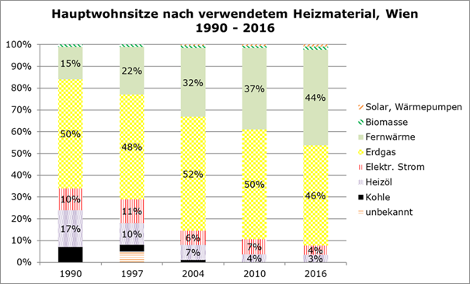

Figure 2: part des combustibles de chauffage/sources d’énergie utilisés dans les résidences principales à Vienne depuis 1990 (source: Statistik Austria).

|  |  |
| --- | --- |
| Hauptwohnsitze nach verwendetem Heizmaterial, Wien | Résidences principales en fonction du combustible de chauffage utilisé, Vienne |
| Solar, Wärmepumpen | Solaire, pompes à chaleur |
| Biomasse | Biomasse |
| Fernwärme | Chauffage urbain |
| Erdgas | Gaz naturel |
| Elektr. Strom | Électricité |
| Heizöl | Mazout |
| Kohle | Charbon |
| unbekannt | Inconnu |

L’évolution illustrée dans la figure s’est également accompagnée d’une réduction considérable des émissions de polluants atmosphériques (poussières fines, NOx, etc.), des émissions de CO2 néfastes pour le climat et de l’utilisation d’énergies primaires.

Alors que la construction et le développement d’une infrastructure gazière (d’abord pour le gaz de ville, ensuite pour le gaz naturel) ont commencé tôt à Vienne, le développement du chauffage urbain n’a débuté que dans les années 1970, lorsque la chaleur résiduelle des usines d’incinération des déchets et des centrales électriques a trouvé une utilité sous forme de chauffage urbain pour le chauffage et l’eau chaude sanitaire. Aujourd’hui, le réseau de chauffage urbain s’étend sur 1 200 kilomètres, ce qui en fait l’un des plus grands d’Europe. Plus de 380 000 habitations – environ un tiers de tous les foyers viennois – et plus de 6 800 grands clients sont alimentés en chaleur respectueuse de l’environnement.

Comme le montre la figure pour 2017, environ un tiers du chauffage urbain provient des [incinérateurs](https://www.wienenergie.at/eportal2/ep/channelView.do?channelId=-49065) [de Flötzersteig](https://www.wienenergie.at/eportal2/ep/channelView.do?channelId=-49103), [Spittelau](https://www.wienenergie.at/eportal2/ep/channelView.do?channelId=-49106), [Simmeringer Haide](https://www.wienenergie.at/eportal2/ep/channelView.do?channelId=-49104) et [Pfaffenau](https://www.wienenergie.at/eportal2/ep/channelView.do?channelId=-49105), ainsi que de la [centrale électrique à la biomasse forestière](https://www.wienenergie.at/eportal2/ep/channelView.do?channelId=-48494) de Simmering. Les deux tiers environ sont fournis par des centrales de cogénération (PCCE) et des sources de chaleur résiduelle industrielle (OMV-Schwechat, Manner). Des chaudières à eau chaude fonctionnant au gaz naturel et, plus récemment, un grand accumulateur de chaleur, des chauffages électriques et des pompes à chaleur sont utilisés pour couvrir les pics de charge.

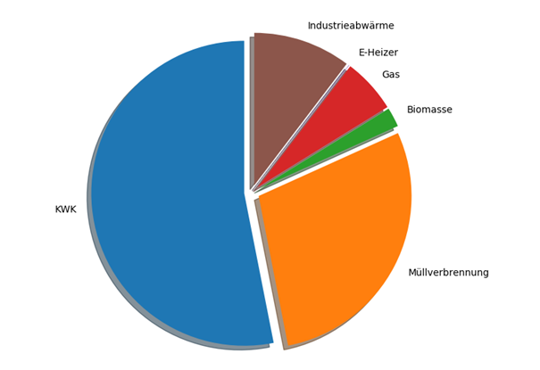

Figure 3: structure de production du chauffage urbain à Vienne en 2017 (source: Wien Energie).

(PCCE = centrales [au gaz] de cogénération pour la production combinée de chauffage urbain et d’électricité)

|  |  |
| --- | --- |
| KWK | PCCE |
| industrieabwärme | Chaleur résiduelle industrielle |
| E-Heizer | Chauffage électrique |
| Gas | Gaz |
| Biomasse | Biomasse |
| Müllverbrennung | Incinération des déchets |

Au cours des dernières années, les conditions-cadres ont changé sur les marchés européens de l’énergie, et donc aussi pour le développement forcé du chauffage urbain. En particulier, la chute des prix du marché de l’électricité a affecté la rentabilité de la production d’électricité dans toutes les centrales de cogénération (au gaz) européennes. Cela a également eu des répercussions sur la production et le coût du chauffage urbain en tant que sous-produit. Cette situation explique pourquoi la rentabilité de l’extension du chauffage urbain à Vienne est aujourd’hui soumise à des exigences plus élevées qu’il y a dix ans ou plus. Cet aspect est particulièrement pertinent dans le contexte des infrastructures de conduites redondantes présentes dans de nombreuses parties de la ville. Le développement des conduites de gaz et de chauffage urbain a eu pour conséquence que de nos jours, il est fréquent qu’une partie des appartements d’un immeuble, d’une rue ou d’un réseau soit alimentée en gaz naturel et l’autre en chauffage urbain. Cela se traduit pour les deux réseaux par des degrés de raccordement insatisfaisants et des coûts économiques globalement plus élevés. (En comparaison, à Copenhague, environ 99% de tous les ménages sont alimentés par une seule source d’énergie distribuée par des conduites, en l’occurrence de chauffage urbain. UNE infrastructure unique – et non double – fait diminuer les coûts – moyennant une réglementation appropriée – ainsi que le prix du chauffage urbain.)

À l’heure actuelle, les systèmes de chauffage avec pompes à chaleur ou autres sources d’énergie renouvelables décentralisées ne représentent encore qu’un faible volume. Les pompes à chaleur en particulier sont de plus en plus utilisées car la technologie a évolué très rapidement et, surtout, offre le grand avantage d’avoir un coût de fonctionnement réduit et d’être efficace pour la climatisation. Le service de planification énergétique s’attend à une forte croissance du marché dans ce segment, ce qui est également nécessaire pour la décarbonisation étant donné que les pompes à chaleur peuvent fonctionner avec de l’électricité provenant de sources renouvelables.

* + 1. Perspectives sur le futur approvisionnement en chauffage à Vienne

Avec la stratégie-cadre Smart City Wien (2019), l’objectif sectoriel suivant a été fixé pour le secteur de la construction viennois: «La consommation finale d’énergie pour le chauffage, la climatisation et l’eau chaude dans les bâtiments diminue de 1%, les émissions de CO2 correspondantes diminuent de 2% par habitant et par an.» De 2005 à 2016, les émissions de CO2 par habitant ont diminué en moyenne de plus de 2% par habitant et par an (voir figure suivante). La poursuite de cette tendance et donc la réalisation de l’objectif fixé par la stratégie-cadre Smart City ne sont cependant possibles que si la rénovation des bâtiments et le remplacement des systèmes de chauffage à énergie fossile par des systèmes de chauffage alternatifs de haute efficacité continuent de bénéficier d’une priorité élevée. Naturellement, ne plus installer de chauffages à énergie fossile (ou seulement dans des cas exceptionnels) dans les nouvelles constructions aiderait en outre également à réaliser cet objectif.

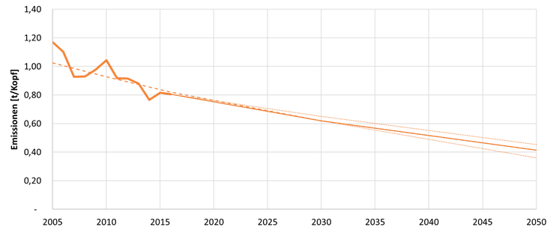

Figure 4: évolution des émissions de CO2 dans le secteur de la construction à Vienne: évolution historique sur la période allant de 2005 à 2016 et évolution future selon l’objectif (moins 2% par habitant et par an) de la stratégie-cadre Smart City Wien

|  |  |
| --- | --- |
| Emissionen [t/Kopf] | Émissions [t/habitant] |

Les calculs effectués par l’Energy Center (Urban Innovation Vienna) en rapport avec la définition de la trajectoire indicative mentionnée plus haut dans la stratégie-cadre Smart City montrent que pour respecter l’objectif, la consommation de gaz dans le chauffage domestique doit être réduite d’environ un quart au cours de la période 2005 à 2030. Les nouveaux systèmes de chauffage au gaz dans les nouvelles constructions rendent difficile la réalisation de l’objectif. C’est pourquoi la stratégie-cadre Smart City Wien comprend également l’objectif suivant: ***«À partir de 2025, la consommation de chaleur des nouveaux bâtiments est généralement couverte par les énergies renouvelables ou le chauffage urbain.»*** La réalisation de cet objectif, ainsi que celle de l’objectif principal cité plus haut concernant la réduction des émissions de CO2 **dans tout le secteur du bâtiment à Vienne**, bénéficiera de l’établissement des plans d’aménagement énergétique de l’espace, qui imposent exactement la même chose.

Simultanément, l’objectif tant de la Ville que des services techniques de Vienne est de diversifier et de décarboniser la structure de production du chauffage urbain viennois. En 2030, Wien Energie veut ainsi fournir environ 40% du chauffage urbain à partir de sources renouvelables. L’intégration de sources de chaleur résiduelle à basse température, qui sont portées aux températures d’alimentation du réseau primaire ou secondaire par de grandes pompes à chaleur, joue un rôle central à cet effet. En 2018, la première pompe à chaleur à grande échelle d’une puissance installée de 30 MW a été mise en service à la centrale de Simmering. En tant que source de chaleur renouvelable potentiellement la plus importante, la géothermie profonde dans l’est de Vienne retient toute l’attention et fait l’objet d’un projet de recherche.

Étant donné que tant la Ville que les services techniques municipaux travaillent à une décarbonisation progressive de la structure de production de chauffage urbain, il est logique d’étendre également l’approvisionnement en chauffage urbain progressivement et de manière coordonnée. Les plans d’aménagement énergétique de l’espace suivent cette stratégie et sont établis pour les zones dans lesquelles une densification (notamment dans la «ville existante») ou une expansion (notamment dans les nouvelles zones de développement urbain) de l’offre de chauffage urbain est possible sur la base des capacités actuelles.

* 1. Répercussions attendues de l’établissement de plans d’aménagement énergétique de l’espace
     1. Effets sur les émissions de gaz à effet de serre dans le secteur du bâtiment ou dans le secteur non couvert par le système d’échange de quotas, et donc sur les objectifs climatiques de Vienne

Afin d’estimer l’impact de l’établissement de plans d’aménagement énergétique de l’espace sur les émissions de gaz à effet de serre (ou la consommation d’énergie) par habitant – les objectifs de la stratégie-cadre Smart City Wien et du programme de protection du climat se réfèrent à l’indicateur «émissions de CO2 par habitant» –, plusieurs hypothèses doivent être formulées concernant l’évolution future du volume sur le marché du logement viennois. Comme toute prévision, elle s’accompagne d’incertitudes concernant, d’une part, l’évolution de la population dans les prochaines années et, d’autre part, les effets de la disposition relative à la proportion de logements subventionnés (affectation à la catégorie des logements subventionnés) introduite par la dernière modification du BO de Vienne.

Tout d’abord, sur la base des chiffres des dernières années, on suppose qu’à partir de 2020, de nouveaux bâtiments correspondant à environ 10 000 logements seront construits à Vienne chaque année. On estime également que 70% de ceux-ci seront édifiés dans les zones concernées par les plans d’aménagement énergétique de l’espace. Dès lors, chaque année, des nouveaux bâtiments représentant environ 7 000 logements seraient couverts par les plans d’aménagement énergétique de l’espace.

Pour les logements subventionnés, on peut supposer que – comme précédemment – la majorité de tous les nouveaux bâtiments sont de toute façon raccordés au chauffage urbain (voir figure) ou que tous les bâtiments pouvant être raccordés au chauffage urbain le sont effectivement. À cet égard, il n’y aurait pas de changement significatif dans ce secteur immobilier. D’une part, cela est dû au fait que le logement subventionné se trouve principalement dans les zones de développement urbain moyennes et grandes, où le chauffage urbain est le plus souvent disponible. D’autre part, le raccordement au chauffage urbain, lorsqu’il est disponible sur le site de construction, ou l’utilisation de systèmes alternatifs de haute efficacité basés sur les énergies renouvelables est également une condition de financement.

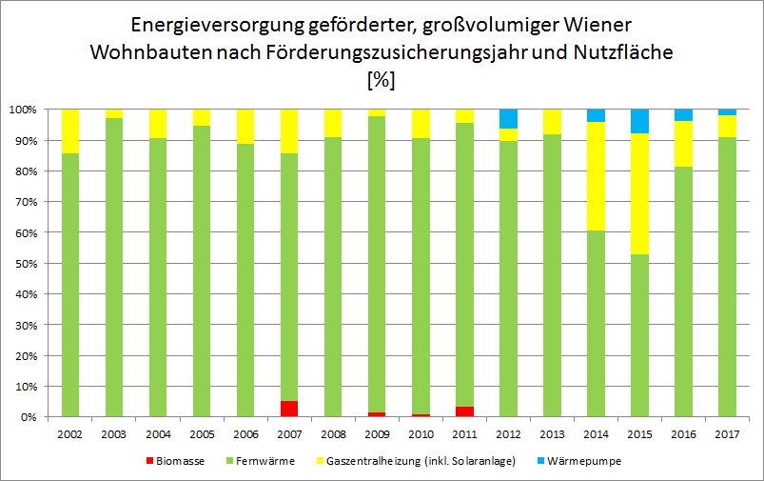

Figure 5: approvisionnement en énergie des nouveaux bâtiments subventionnés de grand volume à Vienne par année de subvention et surface utile (en%). (Source: Rapport énergétique de la Ville de Vienne 2018, basé sur les données du Département municipal 25)

|  |  |
| --- | --- |
| Energieversorgung geförderter, großvolumiger Wiener Wohnbauten nach Förderungszusicherungsjahr und Nutzfläche | Approvisionnement en énergie des bâtiments résidentiels subventionnés de grand volume à Vienne par année de subvention et surface utile |
| Biomasse | Biomasse |
| Fernwärme | Chauffage urbain |
| Gaszentralheizung (inkl. Solaranlage) | Chauffage central au gaz (y compris installation photovoltaïque) |
| Wärmepumpe | Pompe à chaleur |

Les plans d’aménagement énergétique de l’espace pourraient devenir plus intéressants pour le secteur de la construction résidentielle financée librement, qui s’est considérablement développé ces dernières années principalement grâce à des projets de construction sur des friches en centre-ville ou des terrains privés en périphérie. Ce secteur s’est récemment adjugé une part de près de 50% des nouvelles constructions. Dans ce segment, les nouveaux bâtiments étaient autrefois également équipés du chauffage au gaz, même si l’installation d’un système alternatif de haute efficacité aurait été possible et faisable.

On peut donc supposer que l’établissement de plans d’aménagement énergétique de l’espace (pour l’ensemble des 23 arrondissements) peut entraîner la conversion de nouveaux projets de construction représentant un total de 1000 logements d’une alimentation en gaz vers un système de chauffage alternatif de haute efficacité. La consommation annuelle de gaz évitée de ces 1000 nouveaux logements s’élèverait à environ 6 GWh et les émissions de CO2 évitées dans le secteur non couvert par le système d’échange de quotas se monteraient à quelque 1400 tonnes par an.

Au bout de dix années d’application des plans, ce sont environ 10 000 logements en tout qui pourraient ne pas être chauffés au gaz, mais par des systèmes de chauffage alternatifs de haute efficacité. Au cours de la dixième année, cela se traduirait par une économie de plus de 60 GWh de gaz naturel pour le chauffage domestique et, par conséquent, une diminution de plus de 14 000 tonnes de CO2 (dans le secteur non couvert par le système d’échange de quotas pertinent pour Vienne).

Le règlement soutient l’objectif de la stratégie-cadre Smart City visant une «réduction annuelle de 2% des émissions de CO2 par habitant dans le secteur du logement»: le zéro émission du secteur des nouvelles constructions couvert par la réglementation abaisse automatiquement la valeur moyenne des émissions de CO2 de l’ensemble du secteur du bâtiment viennois, qu’elles soient exprimées par habitant (indicateur cible pertinent sur le territoire de Vienne) ou, par exemple, au mètre carré.

* + 1. Dégroupage de l’infrastructure

La modification du BO de Vienne de 2018 formule également le nouvel objectif de planification «*Mesures préparatoires d’installations d’approvisionnement et d’évacuation respectueuses du climat [...] en ce qui concerne [...] l’énergie [...] en évitant une charge déraisonnable due à la duplication des infrastructures*».

Cet objectif ne peut (pour le moment) être atteint qu’en développant de nouveaux projets immobiliers urbains qui ne sont équipés ni en gaz naturel ni en chauffage urbain au début de leur planification. Dans ces cas, les plans en question peuvent empêcher d’emblée que ces deux sources d’énergie distribuées par des conduites soient installées dans ces zones et éviter ainsi la création d’une double infrastructure.

En ce qui concerne l’infrastructure dans les constructions existantes, les plans ne permettent pas de dégrouper les systèmes de conduites redondants à court ou moyen terme. Pour y parvenir, il faudrait également adopter des réglementations adéquates visant la conversion des systèmes de chauffage à énergie fossile dans les bâtiments existants. Néanmoins, l’établissement de plans d’aménagement énergétique de l’espace pourrait également augmenter la densité de raccordement au chauffage urbain dans la ville existante par le raccordement de nouveaux bâtiments. Cela devrait permettre une exploitation rentable et contribuer ainsi à l’accessibilité de l’approvisionnement énergétique.

* + 1. Estimation des répercussions économiques

En préparation de l’établissement des plans, des analyses approfondies des répercussions économiques ont été réalisées. La directive nº 6 «économies d’énergie et protection thermique» de l’OIB (Institut autrichien des techniques de construction) et sa mise en œuvre dans le BO de Vienne transposent les exigences de la directive européenne sur les bâtiments[5] en Autriche et à Vienne. Selon cette directive, l’utilisation de gaz naturel dans les nouveaux bâtiments ne devrait plus constituer qu’une exception et ne peut donc être approuvée que si les systèmes alternatifs de haute efficacité ne peuvent pas être mis en œuvre à un coût économique (voir la directive européenne de 2018 sur les bâtiments, la directive nº 6 de l’OIB et le BO de Vienne).

En règle générale, il convient dès lors d’installer des systèmes alternatifs de haute efficacité lorsque les coûts se situent dans une fourchette économiquement raisonnable par rapport aux objectifs qu’ils visent à atteindre, telles que la protection du climat et la réduction des émissions de CO2.

**Situation du gaz naturel – malgré des objectifs climatiques ambitieux, des systèmes de chauffage à énergie fossile sont toujours installés dans les nouveaux bâtiments**

Les avancées techniques, la nouvelle directive de l’OIB de 2019 ainsi que des réglementations de Vienne, comme dernièrement le BO, ont considérablement fait évoluer la comparaison économique en faveur des systèmes alternatifs de haute efficacité.

L’utilisation du gaz naturel (à titre d’exception) nécessite désormais également une proportion relativement élevée de sources d’énergie renouvelables (à Vienne, 20% des besoins énergétiques finaux pour l’eau chaude sanitaire), ce qui signifie que l’approvisionnement en chauffage au gaz ne peut plus être considéré sans réserve comme peu coûteux.

Néanmoins, le chauffage au gaz naturel fossile reste le système de référence pour les comparaisons de rentabilité étant donné qu’il correspond aux solutions standard actuellement mises en œuvre sur le marché. Celles-ci se caractérisent notamment par de faibles coûts d’investissement, sans nécessairement entraîner des coûts optimaux pour les clients. Ces bâtiments standard sont construits selon une norme minimale pour les enveloppes de bâtiments autorisée par le BO de Vienne et sont chauffés en partie par une chaudière au gaz à condensation plus – obligatoirement – un «système d’énergie renouvelable» supplémentaire (par exemple, une installation photovoltaïque). Ces bâtiments constituent la norme de construction actuelle pour trois raisons:

1. Les entreprises de construction de logements économisent de 2 à 5% des investissements et optimisent dès lors leurs profits.
2. Le gaz doit généralement être mis à disposition conformément à la loi sur le secteur du gaz.
3. Le chauffage au gaz est une technologie simple maîtrisée et proposée par de nombreuses entreprises.

Bien que cette solution standard soit utilisée comme référence pour les comparaisons de rentabilité, il convient de noter ici qu’elle n’est pas optimale pour trois raisons:

1. solution non compatible avec les objectifs de protection du climat
2. solution pas nécessairement optimale du point de vue du client
3. solution non adaptée au changement climatique étant donné qu’elle ne peut pas servir à la climatisation en été

**Chauffage urbain à prix avantageux dans les plans d’aménagement énergétique de l’espace**

En ce qui concerne le chauffage urbain, l’établissement de plans d’aménagement énergétique de l’espace devrait aller de pair avec des structures de coûts claires. La condition préalable suivante s’applique dans les zones où un plan d’aménagement énergétique de l’espace est établi:

Le fournisseur d’énergie concerné doit publier des coûts compréhensibles et des tarifs abordables pour le raccordement au chauffage urbain et les coûts de fonctionnement. Dès lors, le chauffage urbain est disponible dans ces zones à des coûts comparables au gaz combiné à une installation solaire, par exemple. Du point de vue des autorités, le gaz combiné à une part d’énergie renouvelable ne peut donc plus bénéficier d’exceptions économiquement justifiées dans les zones couvertes par le plan d’aménagement énergétique de l’espace.

**Les rapports d’experts montrent que les énergies renouvelables sont rentables**

Les expertises commandées par le Département municipal 20, l’expérience pratique du secteur de la construction de logements et d’écoles et diverses études réalisées au cours des dernières années montrent toutes que les systèmes basés sur des sources d’énergie renouvelables sont désormais économiquement comparables et compétitifs. Sur la base de certaines hypothèses en particulier, telles qu’une analyse des coûts totaux sur 20 ans ou en tenant compte de la possibilité d’utiliser les pompes à chaleur pour la climatisation lors des journées caniculaires, de tels systèmes sont dès aujourd’hui plus avantageux. Par conséquent, l’utilisation des systèmes à énergie renouvelable ne génère pas de coûts supplémentaires déraisonnables – comme exposé plus bas – ce qui rend le présent plan dans tous les cas acceptable d’un point de vue technique.

Les analyses détaillées montrent ce qui suit:

Avec un nouveau bâtiment optimisé, les coûts de construction d’une meilleure enveloppe du bâtiment sont environ 2 à 2,7% supérieurs à ceux d’un bâtiment standard. La consommation d’énergie réduite ou la norme énergétique la plus basse est une condition préalable essentielle à la mise en œuvre d’un approvisionnement en chaleur renouvelable et donc respectueux du climat, car une faible consommation réduit considérablement les coûts du système de chauffage à énergie renouvelable. Selon la combinaison de systèmes utilisée, les coûts supplémentaires totaux (construction + installations du bâtiment) de l’investissement peuvent aller de 2,6 à 5,7%. En général, une marge de fluctuation des coûts de production de 5 à 10% est prévue lors de la planification des projets de construction. Les surcoûts mentionnés se situent donc dans cette marge de fluctuation et sont en tout cas nettement inférieurs à 10%.

Il convient cependant d’apprécier ces coûts d’investissement supplémentaires au regard des avantages de tels systèmes. Les systèmes de pompes à chaleur basés sur l’énergie géothermique – qui exigent jusqu’à environ 5,7% d’investissements supplémentaires selon des rapports d’experts – offrent l’énorme avantage de permettre de climatiser les bâtiments en été en injectant la chaleur excessive dans le sol et en le stockant pour l’hiver.[6] Cette solution améliore aussi le climat urbain car, contrairement aux installations de climatisation classiques, la chaleur n’est pas rejetée dans l’environnement. Cela augmente considérablement l’utilité et l’adéquation du bâtiment pour l’avenir étant donné qu’en raison du changement climatique, il faut s’attendre à davantage de journées caniculaires. Cet avantage pour les habitants, et en particulier pour les groupes sociaux vulnérables (seniors, enfants, personnes malades), n’est absolument pas négligeable face au changement climatique. Des experts immobiliers (comme Malloth en juin 2019) estiment que l’on peut supposer que la possibilité de climatiser les habitations a également un impact significatif sur leur valeur de marché. Envisager l’économie d’un bâtiment d’une manière aussi globale permet dès à présent de construire des bâtiments respectueux du climat offrant une qualité de vie supérieure de façon très économique.

Un autre avantage pour les clients finaux est que les systèmes à énergie renouvelable envisagés ont des coûts d’exploitation moins élevés parce que la majeure partie de l’énergie est fournie par des sources locales disponibles gratuitement. De plus, ces systèmes nécessitent moins d’entretien.

1. Approche méthodologique de l’établissement des plans d’aménagement énergétique de l’espace

L’analyse visant à déterminer les zones concernées par un plan d’aménagement énergétique de l’espace est basée, comme expliqué plus haut, sur la disponibilité ou la faisabilité de systèmes alternatifs de haute efficacité conformément à l’article 118, paragraphe 3, du BO de Vienne. La méthode d’analyse est exposée ci-dessous.

* 1. Délimitation des zones

La fourniture de chaleur par le chauffage urbain joue un rôle important dans la délimitation des zones. Le chauffage urbain de Wien Energie GmbH est un système d’alimentation en énergie de haute efficacité conformément à l’article 118, paragraphe 3, du BO de Vienne. Pour le chauffage urbain, «de haute efficacité» signifie que l’énergie injectée dans un réseau de chauffage doit (pour au moins 80%) provenir de centrales de cogénération et/ou de chaleur résiduelle et/ou d’énergies renouvelables (chaleur ambiante, biomasse, etc.). Le chauffage urbain ou collectif actuellement proposé par d’autres fournisseurs ainsi que les réseaux décentralisés avec chaudières au gaz exploités par Wien Energie GmbH ne répondent pas à ces critères.

Dans les zones densément construites, l’utilisation d’un chauffage urbain de haute efficacité doit être appréciée comme une mesure de protection du climat. D’un point de vue opérationnel et économique, l’approvisionnement de zones de constructions éparses, telles que les lotissements, les maisons unifamiliales ou les maisons mitoyennes, avec des sources d’énergie distribuées par des conduites n’est pas approprié, car les longs réseaux de conduites pour une faible consommation de chaleur entraînent des coûts d’investissement et de maintenance élevés qui ne peuvent pas être refinancés. Les bâtiments de ce type peuvent très bien être chauffés de manière décentralisée à l’aide de pompes à chaleur ou de chaudières à pellets.

Dans la zone urbaine densément bâtie, la situation est la suivante: partant du principe que l’on tire le meilleur parti possible de l’infrastructure de réseau existante et de ses capacités, **des zones dans lesquelles le réseau de chauffage urbain existant peut être densifié ou étendu ont été définies.** À cet effet, des analyses technico-économiques du réseau de chauffage urbain ont été nécessaires comme base de décision fondamentale. Le résultat de ces analyses comprend une évaluation de l’adéquation des nouvelles constructions potentielles pour un raccordement. À cet égard, peu importe qu’un terrain soit actuellement construit ou non.

Afin d’identifier les zones d’une infrastructure de chauffage urbain de haute efficacité à délimiter, des données provenant à la fois de la Ville de Vienne et de l’opérateur du réseau, en l’occurrence Wiener Netze GmbH, ont été nécessaires pour le territoire de Vienne. Ces données ont été traitées tant par la Ville de Vienne que par l’opérateur du réseau.

Sur la base d’informations concernant les bâtiments telles que l’âge, l’utilisation, etc., ainsi que de l’évolution probable de certaines zones en matière de construction d’ici 2025, il a été examiné dans quelle mesure un approvisionnement en chauffage urbain est en principe possible. L’évaluation des différents biens-fonds et la délimitation consécutive des zones ont été effectuées selon la méthodologie suivante (voir figure 9):

* + 1. Évaluation technique:

Tout d’abord, les restrictions techniques du réseau existant ont été évaluées. Cela inclut le type de pose et la dimension des conduites, et les performances des stations de conversion et de transmission de la zone (voir les figures plus bas). Par exemple, certains réseaux secondaires ont des conduites déjà utilisées à pleine charge qui ne peuvent plus desservir de nouveaux bâtiments ou une station de conversion qui a déjà atteint sa limite de capacité. Dans cette évaluation, on part du principe que les bâtiments sont aptes à être raccordés au réseau existant sans investissements supplémentaires.

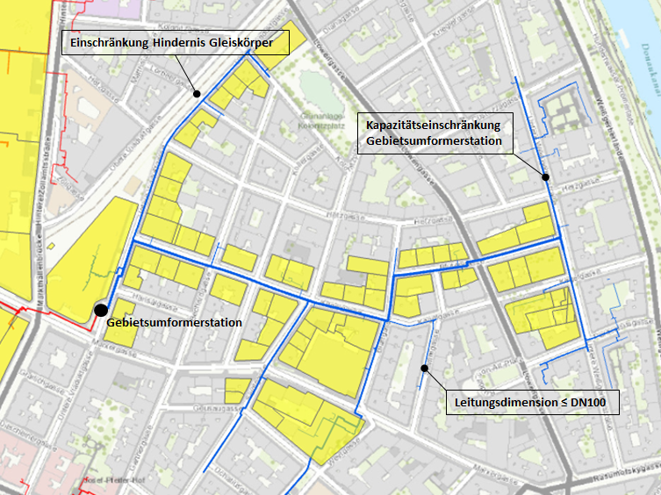

Figure 6: exemple de l’effet de différentes restrictions techniques (lignes bleues – réseau secondaire)

|  |  |
| --- | --- |
| Einschränkung Hindernis Gleiskörper | Restriction par obstacle (rails) |
| Kapazitätseinschränkung Gebietsumformerstation | Restriction de capacité de la station de conversion locale |
| Gebietsumformerstation | Station de conversion locale |
| Leitungsdimension ≤ DN100 | Dimension de la conduite ≤ DN100 |



Figure 7: exemples de l’effet de différentes restrictions techniques dans le réseau primaire

|  |  |
| --- | --- |
| Leitungsdimension < DN80 | Dimension de la conduite < DN80 |
| Verlegeart: Pressung | Type de pose: forage à air comprimé |
| Geringe Leitungskapazität | Faible capacité de la conduite |

* + 1. Évaluation économique des différents raccordements:

Dans le cas d’une nouvelle construction, les coûts de raccordement sont étudiés sur la base de cette capacité de raccordement technique. Cela comprend tous les coûts supportés par le fournisseur d’énergie et l’opérateur de réseau, tels que les coûts d'investissement liés au raccordement du bâtiment au réseau de chauffage ou les frais d’exploitation afférents à la production et au transport de la chaleur vers le bien desservi. Si les revenus de la vente de chaleur couvrent les coûts et les amortissent donc, l’évaluation économique d’un bien est généralement positive du point de vue des entreprises. Enfin, la faisabilité économique d’un raccordement au chauffage urbain concerne également les frais supportés par les clients finaux en matière de chauffage abordable.

* + 1. Définition de zones de densification:

Aux fins d’une conception et d’un développement plus globaux, durables et tournés vers l’avenir de l’approvisionnement énergétique, des zones du réseau sont définies comme des zones de densification. La somme des biens couverts situés le long d’un tronçon de conduite doit aboutir à une évaluation positive de la faisabilité technico-économique du raccordement. À cet effet, la densité ou la consommation de chaleur le long d’une section de réseau doit être suffisante et la station de conversion locale ainsi que les conduites existantes doivent avoir les capacités nécessaires. Le système hydraulique de l’infrastructure du réseau et en particulier des stations de transmission doit également être capable de supporter la charge découlant du raccordement de plusieurs nouveaux bâtiments.

**Dans la zone urbaine bâtie** («ville existante»), le développement de l’urbanisation est difficile à estimer. Nous n’avons aucune certitude concernant les taux de nouvelles constructions et de rénovation, ce qui permet difficilement de simuler les densités de chauffage à prévoir et leur évolution à l’aide des données disponibles. Par conséquent, l’évaluation présentée plus haut se réfère toujours à un nouveau bâtiment potentiel sans tenir compte d’un changement des densités de chauffage dans le reste de la zone.

**Dans des zones totalement non construites** du développement urbain («nouvelle zone de développement»), la densité de construction attendue était un critère déterminant pour apprécier la faisabilité potentielle d’un raccordement. Le développement probable jusque, principalement, 2025 a été utilisé aux fins de cette appréciation.

La définition des zones de densification aboutit finalement aux sous-zones spécifiées dans le plan d’aménagement énergétique de l’espace auxquelles les plans s’appliquent.

Le plan n’a aucune répercussion sur les bâtiments déjà raccordés au chauffage urbain. Rien ne change non plus pour les bâtiments situés en dehors des zones de densification et déjà alimentés en chauffage urbain. Ils peuvent généralement être à nouveau alimentés en chauffage urbain même en cas de nouvelle construction. Toutefois, en raison de restrictions techniques (voir fig.), des bâtiments environnants supplémentaires ne peuvent pas être desservis, l’approvisionnement en chauffage urbain ne peut pas être densifié dans ces zones et aucune zone vaste n’a été délimitée.[7]

Au lieu de cela, il convient d’imposer de nouveaux raccordements dans les zones de densification afin d’augmenter l’efficacité globale du réseau et, de manière générale, de contribuer davantage à la protection du climat.



Figure 8: zonage au sens de l’article 2b Plans d’aménagement énergétique de l’espace – En raison des restrictions techniques (dimension insuffisante de la conduite), aucune zone ne peut être définie dans la partie rouge

|  |  |
| --- | --- |
| Gebiet für Fernwärme/Erneuerbare | Zone pour le chauffage urbain/à énergie renouvelable |
| Bereits mit Fernwärme versorgt | Déjà desservie par le chauffage urbain |
| GUFO | Station de conversion locale |

La figure suivante montre un aperçu de la procédure de définition des zones de densification.

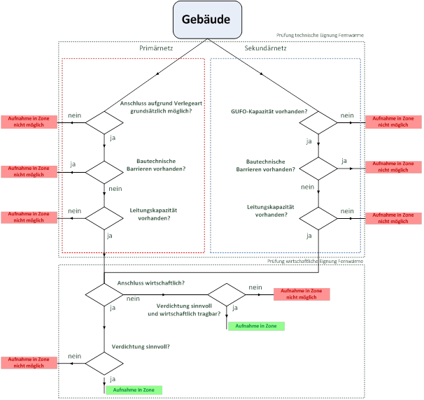

Figure 9: arbre décisionnel et étapes de l’évaluation du raccordement d’un bien au réseau de chauffage urbain (source: Wiener Netze)

|  |  |
| --- | --- |
| Gebäude | Bâtiment |
| Prufung technische Eignung Fernwarme | Analyse de l’adéquation technique pour le chauffage urbain |
| Primärnetz | Réseau primaire |
| Sekundärnetz | Réseau secondaire |
| Aufnahme In Zone nicht möglich | Inclusion dans la zone impossible |
| nein | non |
| ja | oui |
| Anschluss aufgrund Verlegeart grundsätzlich möglich? | Raccordement en principe possible compte tenu du type de pose? |
| Bautechnische Barrieren vorhanden? | Il y a-t-il des obstacles techniques? |
| Leitungskapazität vorhanden? | Capacité de conduite disponible? |
| GUFO-Kapazität vorhanden? | Capacité de la station de conversion locale disponible? |
| Prufung wirtschaftliche Eignung Fernwarme | Analyse de l’adéquation économique pour le chauffage urbain |
| Anschluss wirtschaftlich? | Raccordement économique? |
| Verdichtung sinnvoll und wirtschaftlich tragbar? | Densification utile et économiquement viable? |
| Aufnahme In Zone | Inclusion dans la zone |
| Verdichtung sinnvoll? | La densification se justifie-t-elle? |

La méthodologie d’analyse a été vérifiée par un expert compétent[8].

* 1. Analyse d’autres systèmes alternatifs de haute efficacité

Les systèmes de chauffage à énergies renouvelables telles que la biomasse, les pompes à chaleur (géothermie, utilisation thermique des eaux souterraines, air) et, enfin, les centrales de cogénération (PCCE) sont d’autres systèmes alternatifs de haute efficacité conformément à l’article 118, paragraphe 3, du BO de Vienne.

Comme il n’est pas possible d’effectuer une analyse individuelle approfondie d’un processus d’approbation d’un projet spécifique au niveau des plans d’aménagement énergétique de l’espace, l’approche suivante a été choisie:

* Les calculs de l’Institut géologique fédéral (GBA) montrent que l’énergie géothermique (sondes géothermiques) peut généralement être utilisée au moyen de pompes à chaleur, même dans les nouveaux bâtiments de grand volume.[9]
* Aux endroits où cette variante ne peut pas être mise en œuvre pour des motifs techniques (en raison de structures intégrées ou souterraines), on peut en principe utiliser des systèmes avec pompes à chaleur aérothermiques.
* Une première expertise commandée par le Département municipal 20 au cours de l’élaboration des plans d’aménagement énergétique de l’espace montre que les deux systèmes de pompe à chaleur (géothermie, air) sont économiquement réalisables.[10]
* Une deuxième expertise montre que la biomasse et la cogénération au gaz sont également techniquement et économiquement réalisables.[11]

Du point de vue légal, il existe dans certains domaines, tels que le droit de l’eau, la protection contre le bruit ou le contrôle de la pollution de l’air, des facteurs restrictifs qui doivent être vérifiés au cas par cas.

Pour que les systèmes de chauffage à énergie renouvelable soient utilisés de façon rentable et efficace, le bâtiment doit être neuf, avoir été construit selon des normes de construction élevées et donc présenter des besoins énergétiques réduits pour le chauffage et l’eau chaude sanitaire.

Le calcul de l’Institut géologique fédéral montre que suffisamment de chaleur est disponible dans le sol (jusqu’à 300 mètres de profondeur) pour alimenter des bâtiments et des terrains à bâtir dotés d’une bonne enveloppe jusqu’à une certaine densité (chaleur) en chaleur et en eau chaude sanitaire. La quantité de chaleur extraite du sol dépend de la profondeur de forage et du nombre de sondes géothermiques. Si le sol est également régénéré en été, le champ de sondes peut être disposé et exploité plus efficacement et des constructions plus denses peuvent être desservies. La régénération se fait principalement par la climatisation du bâtiment en été, en éliminant la chaleur excessive du bâtiment et en l’injectant dans le champ de sondes qui s’est refroidi en conséquence de son exploitation hivernale. De plus, d’autres sources de chaleur telles que la chaleur résiduelle des entreprises, les eaux usées, le chauffage urbain, l’énergie solaire thermique, etc., peuvent être utilisées pour cette régénération. Les bâtiments équipés d’un tel système présentent également l’immense avantage de permettre de climatiser les appartements ou les locaux et ainsi d’éviter la surchauffe estivale à moindre coût et de façon très confortable.

Une première estimation du potentiel géothermique dans la zone urbaine de Vienne est disponible à l’adresse <https://www.wien.gv.at/umweltgut/public/grafik.aspx?bookmark=CuAcRDJmhkPNtwlHcSynRjnCzpYzRcmAG9PhyFndEuR6S6-cHaP-cYbMgAOp6YgBrnIiZA-cQA-b>. Le potentiel d’utilisation thermique des eaux souterraines y est également présenté.

La faisabilité technique d’au moins un autre système alternatif ou d’une combinaison de différents systèmes est donc présente dans les zones pour lesquelles un plan d’aménagement énergétique de l’espace est établi.

1. Contenu, procédure et conséquences juridiques

Les zones hachurées en orange et les zones entourées en orange sont délimitées avec une précision à l’échelle de la parcelle sur la base des limites actuelles des terrains (plan cadastral numérique, Bureau fédéral de métrologie et de topographie). Les surfaces de circulation à l’intérieur de la délimitation ne sont pas soumises au plan. La présentation est basée sur le plan administratif de Vienne (Département municipal 41 Mesure de la ville) et le plan cadastral numérique.

Avec l’établissement de plans d’aménagement énergétique de l’espace, la Ville de Vienne se conforme à son autorisation légale en vertu de l’article 2b, paragraphe 2, du BO de Vienne. La mise en œuvre est conforme aux dispositions du BO de Vienne.

La procédure d’établissement des plans d’aménagement énergétique de l’espace doit suivre les dispositions de l’article 2b, paragraphe 5, du BO de Vienne. L’article 2, paragraphes 1, 5, 6, 7, 8 et 9, s’applique mutatis mutandis, c’est-à-dire que la procédure est similaire à la procédure d’affectation des surfaces et de planification du développement.

Après son adoption par le Conseil municipal, la décision concernant l’établissement du plan est publiée au Journal officiel de la ville de Vienne. Toute personne peut demander de se faire remettre les décisions et les plans annexés afférents.

Dispositions transitoires:

Conformément à l’article 5 du présent règlement portant sur les plans d’aménagement énergétique de l’espace, celui-ci entre en vigueur trois mois après sa promulgation. En vertu de l’article 6, il ne s’applique pas aux procédures de demande de permis de construire en cours au moment de son entrée en vigueur.

La disposition transitoire (trois mois) est justifiée par le fait que l’autorisation relative à l’établissement des plans d’aménagement énergétique de l’espace a déjà été promulguée en même temps que la modification du Code de la construction fin 2018 et est également entrée en vigueur avec trois mois de retard. Les procédures de construction en cours ne sont pas soumises aux plans afin de garantir la sécurité de planification des personnes qui ont introduit les demandes.

Partie spéciale

1. Description de la zone
   1. Espace géographique concerné: arrondissement

Ottakring est le 16e arrondissement de Vienne et se compose des communes cadastrales 01403 Neulerchenfeld et 01405 Ottakring. L’arrondissement a une superficie de 867 hectares et occupe 2% de la superficie totale de la ville. À l’est, Ottakring est délimité par la Lerchenfelder Gürtel, à l’ouest se trouvent les contreforts de la forêt viennoise. Il jouxte le 17e arrondissement (Hernals) au nord, et les 14e (Penzing) et 15e arrondissements (Rudolfsheim-Fünfhaus) au sud.

Un tiers de la superficie d’Ottakring est occupé par des espaces verts, qui sont à leur tour couverts de bois à environ 75%. Environ 1,2% de la superficie de l’arrondissement est utilisé pour l’agriculture. Plus de la moitié de l’arrondissement est constitué de terrains constructibles, dont quelque 86% de zones résidentielles.

Le développement immobilier du quartier présente de grandes différences. À proximité du boulevard de ceinture se trouve un quartier densément construit en quadrillage datant de la fin du 19e siècle, avec des bâtiments résidentiels adoptant une construction principalement fermée. Aux limites de la banlieue se trouvent des entreprises industrielles et artisanales, dont les ateliers de fabrication remontant au 19e siècle sont pour la plupart impressionnants et vastes et dont certains sont toujours en activité. On peut citer notamment la brasserie d’Ottakring, l’usine Meinl – le torréfacteur occupe toujours le même emplacement (depuis 1912) – et l’usine d’Austria Tabak Ottakring. À l’ouest se trouve un quartier de villas et le cimetière d’Ottakring, proche de la forêt viennoise. Des jardins ouvriers sont regroupées autour de l’hôpital Wilhelminen. Ottakring abrite également l’hôpital Wilhelminen et la plus ancienne usine d’incinération des déchets de Vienne sur le Flötzersteig.

* 1. Infrastructures de chauffage urbain et désignation des zones

La majorité des bâtiments du 16e arrondissement raccordés au chauffage urbain sont desservis par deux conduites alimentées par une grande conduite de transport située le long du boulevard de ceinture. L’une de ces conduites longe la limite sud de l’arrondissement et l’autre dessert la zone d’approvisionnement depuis le nord. Les deux conduites sont raccordées l’une à l’autre et forment un anneau qui alimente de nombreux réseaux secondaires de petite ou de grande taille. L’usine d’incinération des déchets de Flötzersteig est située dans l’arrondissement et est raccordée au réseau d’alimentation primaire.

Selon la méthodologie décrite au chapitre 3, 4 zones de densification (= zones) ont été identifiées. Ces zones de densification se caractérisent par une infrastructure de chauffage urbain déjà bien développée. Cela permet une densité de raccordement élevée sur le long terme et donc un dégroupage de l’infrastructure.

La désignation comprend donc des zones qui répondent aux exigences de l’article 2b, paragraphe 2, du BO de Vienne. Une infrastructure de chauffage urbain est disponible ou peut être mise à disposition et au moins un autre système alternatif de haute efficacité (par ex. des pompes à chaleur) peut être utilisé.

Les zones sont décrites ci-dessous:

* + 1. Zones

**16/001/1**

Délimitation de la zone: la zone se situe entre la Sautergasse (limite de l’arrondissement) au nord et la Seeböckgasse au sud. À l’ouest, elle s’étend jusqu’à la Heigerleinstrasse et dans une section située de l’autre côté du tracé de la ligne de chemin de fer S45 jusqu’à la Beringgasse. À l’est, une petite partie de la zone va jusqu’à la Wattgasse; la Wurlitzergasse, la Redtenbachergasse et la Römergasse forment également ses limites orientales.

La Seitenberggasse et l’Albrechtskreithgasse forment le centre de la zone.

Situation actuelle: la zone est caractérisée par des constructions en îlot typiques de la fin du 19e siècle comprenant de nombreux bâtiments anciens de trois à quatre étages en général. Dans le quartier de la Seitenberggasse se trouvent plusieurs grands blocs de bâtiments construits après 2000.

Projets: entre le tracé de la ligne S45 et la Heigerleinstrasse se trouvent déjà des zones affectées aux nouveaux projets immobiliers qui mettent l’accent sur le commerce et les bureaux.

**16/002/1**

Délimitation de la zone: la zone s’étend à l’ouest de la Sandleitengasse, depuis l’Ottakringerstrasse au sud jusqu’à la Steinmüllergasse au nord, et est délimitée à l’ouest par la Pllitzergasse, les jardins ouvriers de l’association Kulturfreunde Weiskerngasse et le club de tennis WAT Ottakring. À l’est, la zone longe la Sandleitengasse entre la Lobmeyergasse et la Wögingergasse, en partie jusqu’au tracé de la ligne S45, et l’Arnethgasse presque jusqu’à la Römergasse.

Situation actuelle: la partie située à l’ouest de la Sandleitengasse entre l’Ottakringerstrasse et la Degengasse a été construite vers 1962. Les autres constructions le long de la Sandleitengasse ont été érigées dans l’entre-deux-guerres et adoptent la forme d’îlots. Quelque 2000 immeubles commerciaux ont été construits entre la Roterdstrasse et la Nietzscheplatz,dont le complexe résidentiel Adolf-Schärf-Hof, construit en 1983. Le Sandleitenhof se trouve dans la zone située entre la Sandleitengasse, la Rosenackerstrasse, la Pollitzergasse et la Baumeistergasse et a été construit de 1924 à 1928. Le quartier situé à l’est de la Sandleitenstrasse le long de la Seeböckgasse compte environ pour moitié des constructions en îlot typiques de la fin du 19e siècle de trois à quatre étages en général et des bâtiments construits après 1945. L’Arnethgasse présente une combinaison similaire.

Projets: aucun grand projet de développement urbain n’est à prévoir dans cette zone. Une densification pourrait uniquement avoir lieu dans la Lobmeyrgasse 1-3 (terrains de Meinl) dans un proche avenir.

**16/003/1**

Délimitation de la zone: la zone englobe le site de l’hôpital Wilhelminen entre le Flötzersteig, la Montleartstrasse, la Thaliastrasse et la Johann-Staud-Strasse et est délimitée à l’ouest par les jardins ouvriers.

Situation actuelle: l’hôpital Wilhelminen a été fondé vers 1850 et son site a été bâti avec des pavillons individuels, dont certains sont classés. Des rénovations et de nouvelles constructions y sont constamment en cours. Des bâtiments résidentiels se dressent dans la partie nord de la zone.

Projets: aucun projet de développement urbain n’est annoncé dans cette zone.

**16/004/1**

Délimitation de la zone: la zone est bordée à l’est par la Maroltingergasse et inclut le dépôt des Wiener Linien. Au nord, la limite de la zone suit la Hasnerstrasse, la plus grande partie de la Lorenz-Mandl-Gasse, puis reprend la Hasnerstrasse, englobe l’école technique supérieure HTL d’Ottakring ainsi que les constructions érigées des deux côtés de la Hettenkofergasse et de la Redtenbachergasse jusqu’à l’Arnethgasse au nord. Depuis la Schuhmeierplatz, la zone suit la Wichtelgasse au nord jusqu’à la limite de l’arrondissement à la Geblergasse. À proximité de la Brüsslgasse, la délimitation de la zone va vers le sud jusqu’à la Koppstrasse, puis correspond à l’ouest à la Hyrtlgasse. Au sud, la zone est délimitée par la Gablenzgasse et, après avoir suivi la Huttengasse vers le sud, s’achève à la Steinbruchstrasse.

Situation actuelle: les constructions dans la zone située entre la Steinbruchgasse, la Huttengasse, la Wernhardstrasse et la Maroltingergasse ont été en grande partie érigées en îlot entre 1946 et 1976. Seul le bloc situé entre la Roseggergasse, la Maderspergerstrasse et la Lorenz-Mandl-Gasse date de la fin du 19e siècle.

Les constructions en îlot dans la zone située entre la Hasnerstrasse, la Huttengasse, la Wernhardstrasse et la Maroltingergasse datent majoritairement de la fin du 19e siècle. Dans des sous-zones plus petites, les constructions ont été remplacées par de nouveaux bâtiments, tout en préservant la structure urbaine.

Les bâtiments bordant la Gablenzgasse et érigés au sud de la Koppstrasse datent principalement de l’entre-deux-guerres et de l’après-guerre. Au nord de la Koppstrasse et le long du prolongement nord de la zone, on trouve essentiellement des bâtiments de la fin du 19e siècle. Dans de petites sous-zones, les constructions ont été remplacées par des bâtiments de l’entre-deux-guerres et de l’après-guerre. Plusieurs grandes structures industrielles sont présentes le long de la ligne de métro (Kendlergasse-Paltaufgasse).

Projets: aucun projet de développement urbain n’est annoncé dans cette zone.

Dans la zone située vers le nord-est et l’est en dehors de la zone 16/004/1, aucune zone de densification n’a pu être définie étant donné que cette zone ne remplit pas les critères requis compte tenu, d’une part, du type de pose des conduites de chauffage urbain et, d’autre part, de la capacité de la station de conversion locale qui y est présente. Les conditions requises au titre de l’article 2b, paragraphe 2, du BO de Vienne ne sont donc pas remplies.

Deux zones de densification ont été identifiées dans le nord du 16e arrondissement. Des bâtiments supplémentaires n’ont pas pu être inclus dans la zone en raison de la capacité limitée de la station de conversion locale.

Les bâtiments déjà desservis dans des zones non délimitées ne conviennent pas comme zone de densification eu égard à la faible densité des infrastructures de chauffage urbain qui y sont actuellement disponibles.

Le Département municipal 20 soumet le présent rapport et prie le comité du Conseil municipal du développement urbain, des transports, de la protection du climat, de la planification énergétique et de la participation citoyenne, le Sénat de la Ville et le Conseil municipal d’approuver la demande figurant à l’annexe 1.

|  |  |
| --- | --- |
| Contact:  Ing. Andrea Kinsperger  Tél.: (+43 1) 4000 - 88322  Ing. Stefan Sattler  Tél.: (+43 1) 4000 - 88308 | Salutations sincères,  Le chef de service:  établi par voie électronique  M. Bernd Vogl  Conseiller au Sénat |

Pour information:

Mme la directrice de l’urbanisme

Services municipaux de la construction - Centre de compétences pour la recherche dans le domaine de la construction, la réglementation de la construction, les services d’ingénierie et les normes

1. Sont visés les nouveaux bâtiments conformément à l’article 60, paragraphe 1, point a) du BO de Vienne: *«[…] Par ‘nouveau bâtiment’, il convient d’entendre la construction de nouveaux bâtiments; un bâtiment est également nouveau si tout ou partie des fondations ou des murs du sous-sol sont réutilisés après la démolition de structures existantes. […] ».* Les ajouts et les transformations ne sont pas concernés par le règlement.
2. Fachkonzept Produktive Stadt, Werkstattberichte der Stadtentwicklung Wien (nº 171), Stadt Wien (2017).
3. Au moment de l’adoption du KliP II, le Service de l’Énergie était une unité du Département municipal 27. Depuis 2011, ces thèmes ont été confiés au Département municipal 20 «Planification énergétique».
4. «Une ville, deux millions d’opportunités. Accord gouvernemental rouge-vert pour une Vienne sociale, ouverte au monde et où il fait bon vivre»
5. Directive 2010/31/UE du Parlement européen et du Conseil du 19 mai 2010 sur la performance énergétique des bâtiments [dans sa version modifiée par la directive (UE) 2018/844 du Parlement européen et du Conseil du 30 mai 2018]
6. L’énergie géothermique superficielle (jusqu’à une profondeur de 300 m) est mise en œuvre au moyen de sondes géothermiques qui puisent la chaleur dans sol. On parle de stockage saisonnier lorsque la chaleur des bâtiments est injectée dans les sondes géothermiques en été pour en être extraite pour le chauffage en hiver.
7. Développement et structure du réseau de chauffage urbain: le réseau de chauffage urbain s’étend sur de grandes parties de la ville. Il a été initialement conçu pour alimenter les hôpitaux et les bâtiments publics. Il a été continuellement étendu depuis plusieurs installations centrales, telles que des incinérateurs de déchets, jusqu’à ce que tous les sous-réseaux puissent être raccordés. Le chauffage urbain est distribué dans la ville à partir d’installations centrales via un réseau primaire à des températures allant jusque 150 degrés. Selon le type de pose, un raccordement au chauffage urbain peut ne pas être économiquement viable. Les équipements appelés «stations de conversion locales» distribuent la chaleur des conduites primaires dans les réseaux dits secondaires à une température de 70 à 90 degrés. Ces stations de conversion ont une capacité thermique définie qu’elles peuvent distribuer. La construction d’une nouvelle station de conversion est très coûteuse et ne se justifie que si une augmentation correspondante de la demande de chaleur est prévisible. Le chauffage urbain est ensuite transmis directement via la conduite de raccordement et la station de transmission vers un bien ou un bâtiment.
8. Expertise technique et de gestion énergétique de la modification du BO de Vienne de 2018 (article 2b, plans d’aménagement énergétique de l’espace) – CHAUFFAGE URBAIN, Prof. Dr Ing. Reinhard Haas, jointe au dossier
9. Source: Coopération Fédération-Länder WC-35, Institut géologique fédéral, Vienne, mars 2019
10. Expertise de Treberspurg & Partner, jointe au dossier
11. Expertise technique et de gestion énergétique de la modification du BO de Vienne de 2018 (article 2b, plans d’aménagement énergétique de l’espace) – SYSTÈMES ALTERNATIFS DE HAUTE EFFICACITÉ, Prof. Dr Ing. Reinhard Haas, jointe au dossier